**Глажка одежды**

Необходимые вещи:

1. утюг;
2. гладильная доска;
3. одежда.

**Предварительная подготовка**

Перед началом глажки необходимо выполнить следующие шаги для подготовки:

1. Установить гладильную доску.
2. Рассортировать белье для глажки по виду ткани.
3. Достать утюг и убедиться, что его подошва чистая и не имеет нагара. При наличии загрязнения очистить поверхность.
4. Изучить информацию об особенностях обработки разных видов ткани.

**Процесс глажки**

После выполнения подготовительных процедур можно приступить к самой глажке одежды. Для этого нужно:

1. Включить утюг.
2. Выбрать режим, подходящий для глажки изделия.
3. Разместить ткань на гладильной доске и распрямить ее.
4. Начать глажку с небольших элементов одежды, таких как воротник, манжеты и рукава, кармашки, аппликации и кружевные оборки, а затем приступить к основной части. При необходимости можно перевернуть изделие, сменить режим или выполнить обработку паром.
5. Когда ткань будет достаточно выглаженной, выключить утюг, сложить или повесить вещи, убрать доску.

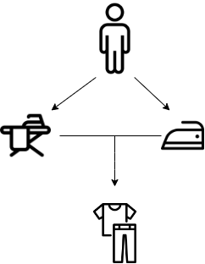

Рисунок 1 – Схема взаимодействия трех компонентов